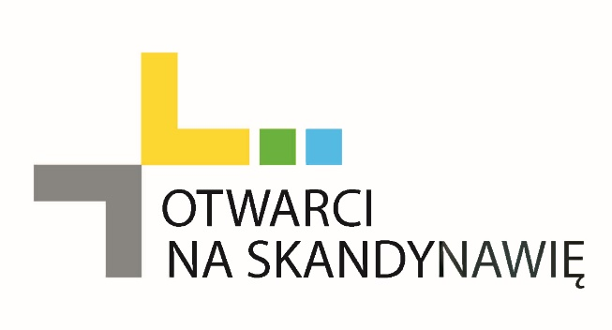

**9. edycja konferencji „Otwarci na Skandynawię” odbędzie się 13 października 2022 r.   
w Elblągu (Ratusz Staromiejski, ul. Stary Rynek 25).**

Konferencja „Otwarci na Skandynawię” skierowana jest do przedsiębiorców ze Szwecji, Finlandii i Danii oraz przedstawicieli MŚP z Warmii i Mazur, przedstawicieli jednostek samorządu terytorialnego i instytucji otoczenia biznesu. Jej celem jest ożywienie powiązań gospodarczych regionu z rynkami skandynawskimi oraz zaprezentowanie Warmii i Mazur jako naturalnego partnera gospodarczego dla krajów skandynawskich, przedstawienie potencjału inwestycyjnego i możliwości eksportowych naszego regionu.

Podczas tegorocznego wydarzenia przedstawiciele firm skandynawskich prowadzących działalność w Polsce podzielą się swoimi spostrzeżeniami na temat współpracy z naszym regionem. Z kolei lokalni przedsiębiorcy, którym udało się zaistnieć na rynkach skandynawskich, opowiedzą dlaczego warto podjąć współpracę z firmami skandynawskimi i od czego zacząć poszukiwanie partnerów biznesowych.

W programie wydarzenia zaplanowano także warsztaty dla 2 grup językowych, podczas których uczestnicy uzyskają praktyczne wskazówki dotyczące prowadzenia biznesu w Polsce i Skandynawii   
z uwzględnieniem różnic kulturowych.

Rejestracja online: <https://cristaltravelnet.pl/otwarcinaskandynawie>

**Zgłoszenia na konferencję przyjmujemy do 7 października 2022 r.**

Więcej informacji można uzyskać mailowo pod adresem: [p.puza@warmia.mazury.pl](mailto:p.puza@warmia.mazury.pl) lub telefonicznie: 89 512 51 82

Nie możesz spotkać się z nami w Elblągu? Nic straconego – dołącz online! Link do transmisji konferencji zostanie przesłany do zarejestrowanych uczestników.

Organizatorami wydarzenia jest Samorząd Województwa Warmińsko-Mazurskiego oraz Miasto Elbląg. Honorowy patronat nad konferencją objęły Ambasada Finlandii, Ambasada Królestwa Danii   
i Ambasada Szwecji. Patronami medialnymi wydarzenia są Gazeta Olsztyńska, Dziennik Elbląski, Truso TV oraz portal internetowy biznes.wm.pl

Wydarzenie „Otwarci na Skandynawię” realizowane jest w ramach projektu „Promocja Gospodarcza Warmii i Mazur 2020+” dofinansowanego ze środków Europejskiego Funduszu Rozwoju Regionalnego w ramach Regionalnego Programu Operacyjnego Województwa Warmińsko-Mazurskiego na lata 2014-2020.